*MVOTX00IF2GQ*

MVOTX00IF2GQ

Níže uvedeného dnešního dne, měsíce a roku uzavřeli

**Město Votice**, IČO: 00232963, se sídlem Komenského náměstí čp. 700, 259 17 Votice, zastoupené starostkou města Ing. Ivou Malou **--------------------------------**

dále jako propachtovatel (na straně jedné) ---------------------------------------------------

a

**Agrofarma spol. s.r.o.**, IČO 46349669, se sídlem Klášterní 430, 259 01 Votice, zastoupená svým jednatelem Milošem Tomešem, narozeným dne 27. 12. 1968 --------dále jako pachtýř (na straně druhé) ------------------------------------------------------------

tuto

## Pachtovní smlouvu

# Úvodní ustanovení

Propachtoval prohlašuje, že je:

1. výlučným vlastníkem pozemků: parc. č. 608, parc. č. 656, parc. č. 2360, parc. č. 1124/1, parc. č. 1296/16, parc. č. 2068/17, parc. č. 2108/29, parc. č. 2108/33, parc. č. 2290/1, parc. č. 2290/10, parc. č. 2290/12, parc. č. 2290/14, parc. č. 2349/5, parc. č. 535/23, parc. č. 591/2, parc. č. 655/34, parc. č. 655/35, parc. č. 658/12, parc. č. 658/7parc. č. 837/1, parc. č. 843/1, parc. č. 843/2, parc. č. 854/1, parc. č. 863/5, parc. č. 864/6, parc. č. 873/12, parc. č. 957/2, parc. č. 957/4, parc. č. 957/5, vše v kat. území Votice. Uvedené pozemky jsou zapsané na listu vlastnictví č. 10001 vedeném Katastrálním úřadem pro Středočeský kraj, Katastrálním pracovištěm v Benešově, pro obec a katastrální území Votice.
2. dále je vlastníkem spoluvlastnického podílu ve výši ½ k uvedeným pozemkům parc. č. 512/1, parc. č. 535/17, parc. č. 535/19, parc. č. 725/6, vše v v kat. území Votice. Uvedené pozemky jsou zapsané na listu vlastnictví č. 458 vedeném Katastrálním úřadem pro Středočeský kraj, Katastrálním pracovištěm v Benešově, pro obec a katastrální území Votice.
3. výlučným vlastníkem pozemku parc. č. 610/1, parc. č. 611/1, parc. č. 613, který bude rozdělen na základě geometrického plánu č. 2033-20/2024 (návrh geometického plánu v grafické příloze č.1.) a nově vznikne, parc. č. 613/1, které budou předmětem této smlouvy, vše v kat. území Votice. Uvedený pozemek je zapsán na listu vlastnictví č. 10001 vedeném Katastrálním úřadem pro Středočeský kraj, Katastrálním pracovištěm v Benešově, pro obec a katastrální území Votice.
4. je výlučným vlastníkem pozemků: parc. č. 826/1, parc. č. 826/4, parc. č. 828/1, parc. č. 828/13, parc. č. 828/17, parc. č. 929/11, vše v kat. území Beztahov. Uvedené pozemky jsou zapsané na listu vlastnictví č. č. 10001 vedeném Katastrálním úřadem pro Středočeský kraj, Katastrálním pracovištěm v Benešově, pro obec Votice a katastrální území Beztahov.
5. parc. č. 57, parc. č. 58, parc. č. 59, parc. č. 60, parc. č. 61, parc. č. 63, parc. č.1587, parc. č. 1608, parc. č. 1617, parc. č. 1618, parc. č. 1668, parc. č. 1680, parc. č. 1507/10, parc. č. 1507/12, parc. č. 151/3, parc. č. 1682/1, parc. č. 302/1, parc. č. 302/3, parc. č. 302/6, vše v kat. území Martinice u Votic. Uvedené pozemky jsou zapsány na listu vlastnictví č. 10001 vedeném na Katastrálním úřadem pro Středočeský kraj, Katastrálním pracovištěm v Benešově, pro obec Votice a katastrální území Martinice u Votic.

V důsledku této skutečnosti výše uvedený vlastník prohlašuje, že jeho vlastnické právo je nesporné, a je proto oprávněn s těmito nemovitými věcmi volně nakládat a jeho smluvní volnost není ničím omezena.

## Předmět smlouvy, práva a povinnosti smluvních stran

Propachtovalel přenechává pachtýři k dočasnému užívání pozemky uvedené ve čl. I., jejichž přesné vymezí a rozsah je uveden v příloze č.1 a č.2. Tyto pozemky jsou předmětem této pachtovní smloluvy a jejich celková plocha činí 253 234 m², to je 25.3 ha. Pachtýř si tímto propachtuje předmět pachtu od propachtovatele, a to vše za podmínek stanovených touto smlouvou.

Propachtovatel dočasně přenechává předmět pachtu pachtýři k užívání a k braní požitků a plodů z něj za účelem zemědělského pachtu.

Pachtýř se zavazuje dodržovat všechna ujednání této smlouvy včetně ujednání o užívání a požívání předmětu pachtu pouze k povolenému účelu užívání jako řádný hospodář a šetřit jeho podstatu. Pachtýř není oprávněn na pozemcích vysazovat trvalé porosty, budovat ohrady, přístřešky, či jakékoliv stavby bez předchozího souhlasu města Votice. Pokud to i přes to učiní, bere na vědomí, že realizací jakékoliv stavby se nestane jejím vlastníkem a taková stavba připadne do vlastnictví města Votice. Jakékoliv terénní úpravy bude realizovat pouze po předchozím písemném souhlasu propachtovatele.

Pachtýř není oprávněn užívat předmět pachtu jiným způsobem než k povolenému účelu užívání ani v případě, že by se v důsledku změny poměrů na straně pachtýře jeho činnost v některém ohledu změnila a/nebo měla změnit jakýmkoli způsobem. Pachtýř není oprávněn bez předchozího písemného souhlasu propachtovatele propachtovat předmět pachtu třetí osobě. Poruší-li pachtýř tuto svoji povinnost, je propachtovatel oprávněn vypovědět pacht bez výpovědní doby. Pachtýř není oprávněn bez předchozího písemného souhlasu Propachtovatele propachtovat předmět pachtu třetí osobě. Poruší-li Pachtýř tuto svoji povinnost, je propachtovatel oprávněn vypovědět pacht bez výpovědní doby.

Propachtovatel a jeho zástupci mohou vstoupit na předmět pachtu za účelem prohlídky a kontroly svého majetku.

# Doba trvání pachtu a výše pachtovného

Pacht se podle této smlouvy sjednává ode dne podpisu této smlouvy na dobu neručitou. Pachtovní smlouva zaniká písemnou dohodou smluvních stran, nebo písemnou výpovědí. Smluvní strany se dohodly na výpovědní době v trvání 3 roky. Výpověď začíná běžet dnem doručení druhé smluvní straně, pokud se strany nedohodnou jinak. Smluvní strany se dohodly, že pachtovné činí 4 500 Kč/ha/rok, to je celkem 113 850 Kč. Pachtovné bude pachtýřem uhrazeno nejdéle do 30.11. příslušného kalendářního roku. První pachtovné za období březen 2025 – prosinec 2025 bude zaplaceno do 30. 11. 2025 ve výši 94 875 Kč. Uvedené ceny jsou bez DPH. Pachtýř bude propachtovateli platit pachtovné bankovním převodem na účet číslo 19 – 320 085 349/0800, pod variabilním symbolem 9360000164. Uvedené ceny jsou bez DPH.

V případě jakékoli pozdní úhrady budou úroky z prodlení vypočítány v souladu s platnými českými právními předpisy. Úroky z prodlení budou počítány z dlužné částky za každý den prodlení. Pachtovné bude automaticky každým rokem od 1. ledna valorizováno (zvyšováno) o sto procent (100 %) míry inflace v České republice bez nutnosti uzavřít dodatek k této smlouvě. Propachtovatel bez zbytečného odkladu oznámí písemně pachtýři výši pachtovného pro daný rok po této automatické valorizaci pachtovného. Vzhledem ke skutečnosti, že růst míry inflace nebude pravděpodobně znám ihned k 1. lednu příslušného roku, platí, že ke zvýšení dochází zpětně od 1. ledna příslušného roku. Pachtýř je povinen platit valorizované pachtovné. K první valorizaci

dojde v lednu 2026. Výše pachtovného bude upravována propachtovatelem o výši ročního nárůstu indexu vyhlášeného v kalendářním roce, ve kterém dochází k indexaci. Při první indexaci bude jako výchozí použito základní pachtovné ke dni podpisu této smlouvy (bez indexace). Pro každou následující indexaci bude použita výše pachtovného (zvýšeného o provedenou indexaci) z předchozího kalendářního roku. Jakákoli jednostranná úprava pachtovného v souvislosti s indexací podle této smlouvy bude spočívat pouze v jeho zvýšení. Snižování pachtovného je možné pouze v případě, že se na tom strany písemně dohodly.

# Schvalovací doložka

Město Votice prohlašuje, že záměr pachtu předmětu smlouvy byl zveřejněn na úřední desce Městského úřadu ve Voticích v období od 5. 12. 2024 do 27. 12. 2024. Rada města Votice usnesením č. 56/11, dne 14. 1. 2025 schválila uzavření této pachtovní smlouvy.

# Závěrečná ustanovení

Tato smlouva obsahuje sedm stran včetně příloh, je sepsána ve dvou vyhotoveních, z nichž každá strana obdrží po jednom. Pokud tato smlouva nestanoví jinak, řídí se příslušná ustanovení této smlouvy příslušnými platnými právními předpisy, a především občanským zákoníkem. Účastníci této smlouvy prohlašují, že tuto smlouvu uzavírají svobodně a vážně, na základě pravdivých údajů, na základě jejich pravé a svobodné vůle a neuzavírají ji v tísni či za nápadně nevýhodných podmínek. Účastníci této smlouvy prohlašují, že si smlouvu přečetli, s celou smlouvou souhlasí a na důkaz souhlasu připojují své vlastnoruční podpisy.

Votice, dne 28. 2. 2025

___________________________ ______________________________

**Město Votice Agrofarma, s.r.o.**

zastoupené Ing. Ivou Malou zastoupená Milošem Tomešem

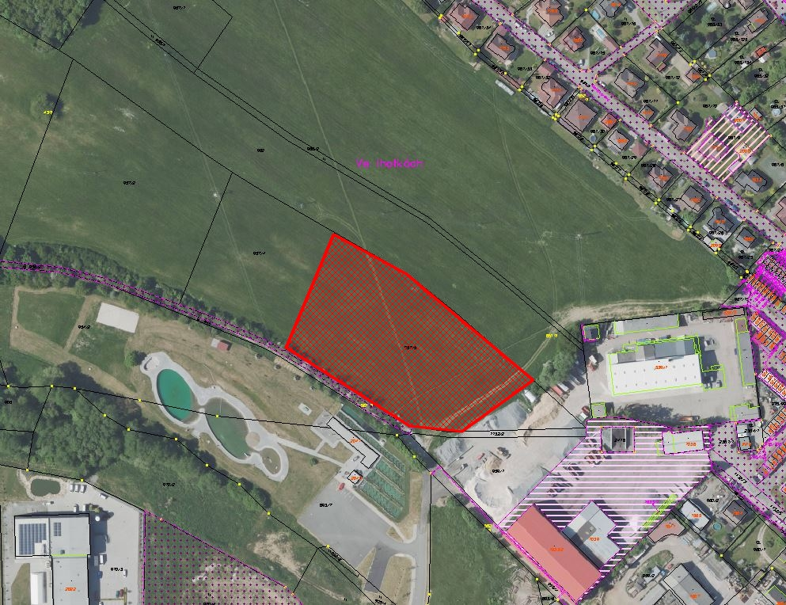

grafická příloha č.1

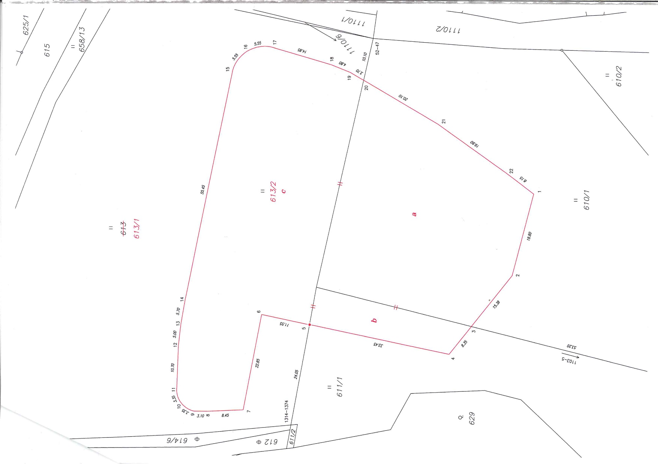

příloha č.2 – soupis pozemků, předmět smlouvy

|  |  |  |  |  |
| --- | --- | --- | --- | --- |
| **Parc. č.** | **Kat. území** | **Výměra v m2** | **Druh** | **Poznámka** |
| 608 | Votice | 13739 | Trvalý travní porost |  |
| 656 | Votice | 216 | Trvalý travní porost |  |
| 2360 | Votice | 1408 | Ostatní plocha |  |
| 1124/1 | Votice | 1022 | Orná půda |  |
| 1296/16 | Votice | 1297 | Orná půda |  |
| 2068/17 | Votice | 6087 | Orná půda |  |
| 2108/29 | Votice | 1752 | Trvalý travní porost |  |
| 2108/33 | Votice | 629 | Trvalý travní porost |  |
| 2290/1 | Votice | 38199 | Trvalý travní porost |  |
| 2290/10 | Votice | 494 | Trvalý travní porost |  |
| 2290/12 | Votice | 167 | Trvalý travní porost |  |
| 2290/14 | Votice | 1743 | Trvalý travní porost |  |
| 2349/5 | Votice | 338 | Trvalý travní porost |  |
| 512/1 | Votice | 104 | Trvalý travní porost | Podíl 1/2, již zohledněno ve výměře |
| 535/17 | Votice | 75 | Orná půda | Podíl 1/2, již zohledněno ve výměře |
| 535/19 | Votice | 2951 | Orná půda | Podíl 1/2, již zohledněno ve výměře |
| 535/23 | Votice | 1204 | Orná půda |  |
| 591/2 | Votice | 1681 | Trvalý travní porost |  |
| 610/1 | Votice | 3250 | Trvalý travní porost | Nově uspořádané GP – 2033-20-/2024 původně pozemek parc. č. 613 |
| 611/1 | Votice | 1907 | Trvalý travní porost | Nově uspořádané GP – 2033-20-/2024 |
| 613/1 | Votice | 5090 | Trvalý travní porost | Nově uspořádané GP – 2033-20-/2024 |
| 655/34 | Votice | 2260 | Trvalý travní porost |  |
| 655/35 | Votice | 995 | Trvalý travní porost |  |
| 658/12 | Votice | 612 | Trvalý travní porost |  |
| 658/7 | Votice | 3556 | Trvalý travní porost |  |
| 725/6 | Votice | 1481 | Orná půda | Podíl 1/2, již zohledněno ve výměře |
| 837/1 | Votice | 12390 | Ovocný sad |  |
| 843/1 | Votice | 13470 | Orná půda |  |
| 843/2 | Votice | 1614 | Trvalý travní porost |  |
| 854/1 | Votice | 5745 | Orná půda |  |
| 863/5 | Votice | 25054 | Orná půda |  |
| 864/6 | Votice | 1274 | Trvalý travní porost |  |
| 873/12 | Votice | 2542 | Orná půda |  |
| 957/2 | Votice | 12020 | Orná půda |  |
| 957/4 | Votice | 5827 | Orná půda |  |
| 957/5 | Votice | 9738 | Trvalý travní porost | Část pozemku – již zohledněno ve výměře |
| **Celkem** | **Votice** | **181 931** |  |  |

|  |  |  |  |  |
| --- | --- | --- | --- | --- |
| **Parc. č.** | **Kat. území** | **Výměra v m2** | **Druh** | **Poznámka** |
| 826/1 | Beztahov | 2042 | Trvalý travní porost |  |
| 826/4 | Beztahov | 1243 | Trvalý travní porost |  |
| 828/1 | Beztahov | 433 | Orná půda |  |
| 828/13 | Beztahov | 9300 | Orná půda |  |
| 828/17 | Beztahov | 433 | Orná půda |  |
| 929/11 | Beztahov | 1085 | Orná půda |  |
| **Celkem** | **Beztahov** | **14 536** |  |  |

|  |  |  |  |  |
| --- | --- | --- | --- | --- |
| **Parc. č.** | **Kat. území** | **Výměra v m2** | **Druh** | **Poznámka** |
| 57 | Martinice u Votic | 1601 | Orná půda |  |
| 58 | Martinice u Votic | 13121 | Orná půda |  |
| 59 | Martinice u Votic | 2823 | Orná půda |  |
| 60 | Martinice u Votic | 270 | Orná půda |  |
| 61 | Martinice u Votic | 12747 | Orná půda |  |
| 63 | Martinice u Votic | 5548 | Orná půda |  |
| 1587 | Martinice u Votic | 665 | Orná půda |  |
| 1608 | Martinice u Votic | 1457 | Orná půda |  |
| 1617 | Martinice u Votic | 575 | Orná půda |  |
| 1618 | Martinice u Votic | 4136 | Ostatní plocha |  |
| 1668 | Martinice u Votic | 1331 | Orná půda |  |
| 1680 | Martinice u Votic | 2692 | Ostatní plocha |  |
| 1507/10 | Martinice u Votic | 2003 | Orná půda |  |
| 1507/12 | Martinice u Votic | 230 | Orná půda |  |
| 151/3 | Martinice u Votic | 1088 | Trvalý travní porost |  |
| 1682/1 | Martinice u Votic | 697 | Ostatní plocha |  |
| 302/1 | Martinice u Votic | 3416 | Orná půda |  |
| 302/3 | Martinice u Votic | 920 | Orná půda |  |
| 302/6 | Martinice u Votic | 1447 | Orná půda |  |
| **Celkem** | **Martinice u Votic** | **56 767** |  |  |
|  |  |  |  |  |
| **CELKEM za katastrální území** | | **253 234 m²** | | |